Đề thi giữa kì 2 lớp 1 môn Tiếng Việt sách Cánh Diều

---------------------------------------------------------------------------------

A. ĐỌC THÀNH TIẾNG

Có thể em chưa biết

- Việt Nam, các loài động vật có nguy cơ tuyệt chủng là: sói đỏ, cáo, gấu chó, gấu ngựa, hổ, báo hoa mai, tê giác… Các loài thực vật quý hiếm là: trầm hương, trắc, sâm ngọc linh, tam thất…

Trên thế giới, chim kền kền ở Mĩ chỉ còn 70 con nuôi trong vườn thú; cá heo xanh Nam Cực còn 500 con; gấu trúc Trung Quốc còn khoảng 700 con…

B. ĐỌC HIỂU

Đọc thầm:

Mặt trời xanh của tôi

- Đã có ai lắng nghe Tiếng mưa trong rừng cọ Như tiếng thác dội về Như ào ào trận gió.

- Đã ai lên rừng cọ Giữa một buổi trưa hè Gối đầu lên thảm cỏ Nhìn trời xanh, lá che…

- Đã có ai dậy sớm Nhìn lên rừng cọ tươi Lá xòe từng tia nắng Giống hệt như mặt trời.
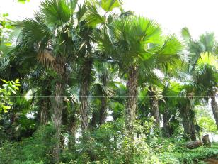

(theo Nguyễn Viết Bình)

- Em hãy đánh dấu  vào những  đứng trước câu trả lời đúng:

a. Từ “rừng cọ” xuất hiện bao nhiêu lần trong bài thơ?

 3 lần  4 lần  5 lần b. Ở khổ (1), tiếng mưa trong rừng cọ giống như cái gì?

    - Như tiếng thác dội về

    - Như tiếng đàn piano

    - Như tiếng cồng chiêng

c. Ở khổ (2), nhà thơ lên rừng cọ giữa buổi trưa hè để làm gì?

  - Để nằm bên cạnh bờ suối, lắng nghe tiếng nước chảy

  - Để gối đầu lên thảm cỏ, nhìn trời xanh, lá che

  - Để tựa lưng vào gốc cây, tận hưởng làn gió mát lành

- Trả lời câu hỏi:

a. Em hãy tìm và chép lại các câu thơ có từ “rừng cọ” trong bài thơ.


b. Em đã từng nhìn thấy một rừng cây nào chưa? Đó là rừng cây gì?


C. VIẾT

- Chọn từ trong ô vuông để điền vào chỗ trống thích hợp:


quê hương cây đa khổng lồ
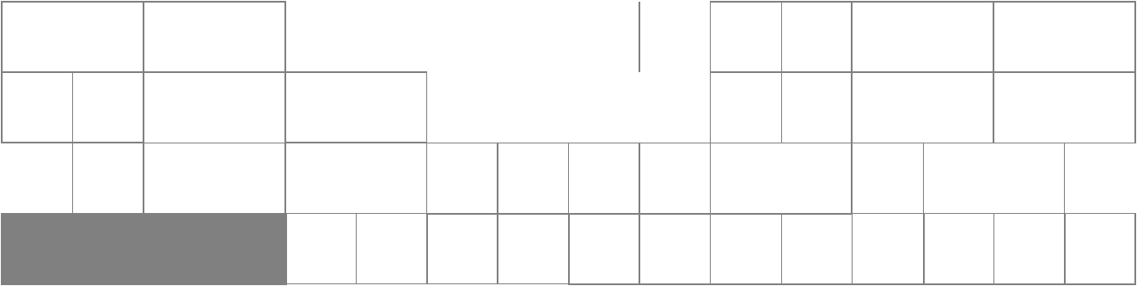

Phía đầu làng em có trồng một ______________ già. Nhìn
từ xa, cây như một cái ô xanh to ______________ . Dân làng

quý cây lắm. Khi đi xa ______________ ai cũng nhớ về cây đa.

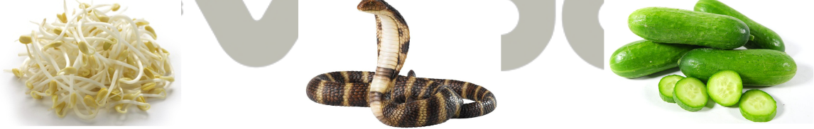
v
- Điền vào chỗ trống:

a. r / d / gi

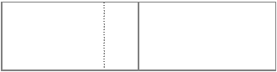
__á đỗ
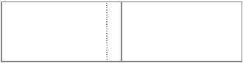

con __ắn

__ưa leo
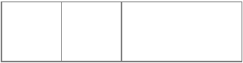

b.

anh / ênh


____ | leo | ____ | quy | bị b____.
ch | leo | b | quy

- Tập chép

Tiếng đàn

Tiếng đàn bay ra vườn. Vài cánh ngọc lan êm ái rụng xuống nền đất mát rượi. Dưới đường, lũ trẻ đang rủ nhau thả những chiếc thuyền gấp bằng giấy trên những vũng nước mưa. Ngoài Hồ Tây, dân chài đang tung lưới bắt cá. Hoa mười giờ nở đỏ quanh các lối đi ven hồ.

(theo Lưu Quang Vũ)

